Voorblad

Inhoud

**Geen inhoudsopgavegegevens gevonden.**

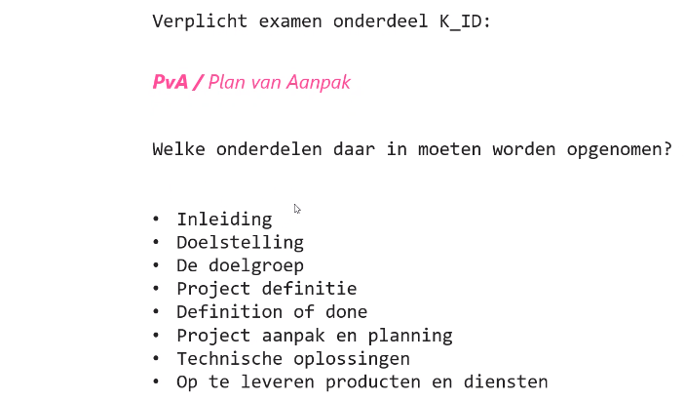

Inleiding

